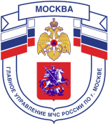
Главное управление МЧС России по г. Москве
Управление по Новомосковскому и Троицкому АО
1 региональный отдел надзорной деятельности
142784, г. Москва, пос. Сосенское, п. Газопровод, д. 18, корп. 1
тел.+7(495)870-60-74, email:unitao.1rond@yandex.ru

ПАМЯТКА

Правила пожарной безопасности
в Новогодние и Рождественские праздники:

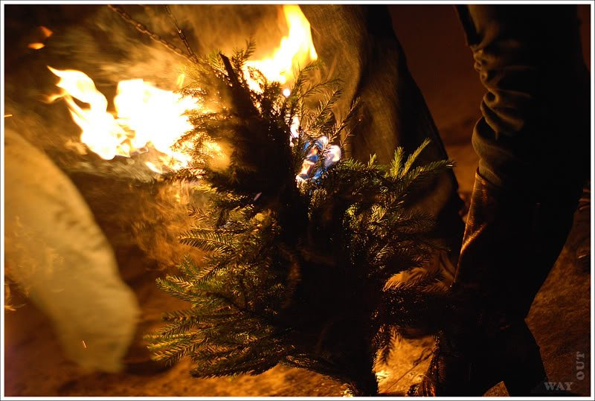
Для того, чтобы уберечь себя и своих близких от беды в Новогодние и рождественские праздники необходимо помнить, что основными причинами возникновения пожаров в этот период являются: неосторожное обращение с огнем в состоянии алкогольного опьянения, в том числе при курении; нарушение правил эксплуатации электрооборудования и электросети; нарушение правил применения пиротехнических изделий; детская шалость.

Пожар происходит в результате контакта источников зажигания с горючими веществами и материалами: горящие свечи, гирлянды, бенгальский огонь, фейерверки и другая пиротехника, легковоспламеняющиеся ёлочная продукция и украшения на одежде).

При установке ёлки дома надо помнить:
- ёлка должна иметь устойчивое основание,
- не используйте для украшения ёлки и одежды,
легковоспламеняющиеся игрушки, вату свечи, бумагу,
- не устанавливайте ёлку вблизи отопительных приборов,
- не устанавливайте ёлку на путях эвакуации,
- осыпавшуюся хвою необходимо сразу убирать,
- не зажигайте дома пиротехнические изделия,
- не оставляйте без присмотра электроприборы,
- не оставляйте детей без присмотра.
Продавать пиротехническую продукцию лицам моложе 16 лет запрещено!
Единый телефон вызова пожарных и спасателей –101, 112
Единый телефон доверия ГУ МЧС России по г. Москве: +7(495) 637-22-22
mchs.qov.ru – официальный интернет сайт МЧС России

